Informe 4 de Acompañamiento técnico del Pilar de Conectividad

Acompañamiento IE

Pedro Octavio Amado

- Septiembre 7:

Se visita la IE porque se reporta que el Access Point del coliseo no funciona. Según el Rector, se han realizado diversas visitas de la Mesa de Ayuda, pero no se ha logrado solucionar el inconveniente. Se realizan algunos descartes, encontrando que el Power Injector del equipo está en buen estado, por lo tanto se reprograma una visita con un técnico de Mesa de Ayuda que tenga certificación en alturas, debido a la ubicación del equipo.

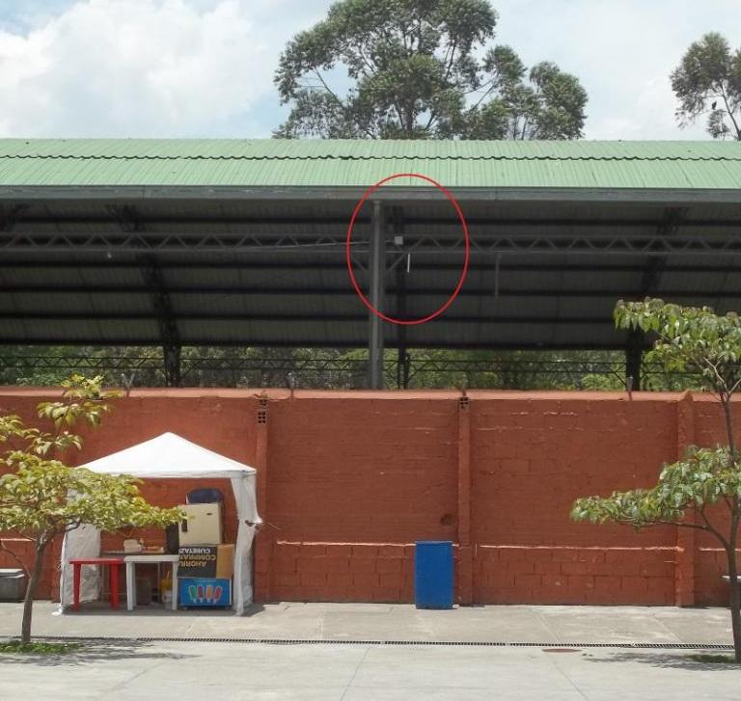

El Access Point del bloque 2 se encuentra en buen estado.

- Septiembre 13:

Se bajo el Access Point del coliseo, se le realizan diversas pruebas para descartes de fallas, se resetea y se configura de nuevo, pero el AP no responde a la transferencia de datos. El diagnóstico es que se encuentran deshabilitados, aparentemente están quemados los pines encargados de la transmisión de datos, y por ese motivo, solo llega a él potencia pero no transmite internet.

Se le informo la situación al Rector de la IE, sugiriéndole un cambio por el equipo del bloque 2, que se encuentra en buen estado e impacta menos espacios que el AP dañado. Posterior a la aprobación del rector se hicieron los cambios respectivos con el fin de brindar mayor cobertura a la IE mientras Secretaria de Educación realiza la reposición del equipo descompuesto.
Este proceso se realizo con el apoyo del agente de Mesa de Ayuda UNE, Santiago Gallego.

El Access Point descompuesto, junto con la antena, la fuente y el Power Injector son entregados a Rectoría.

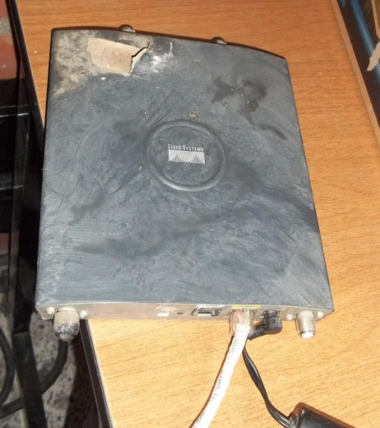

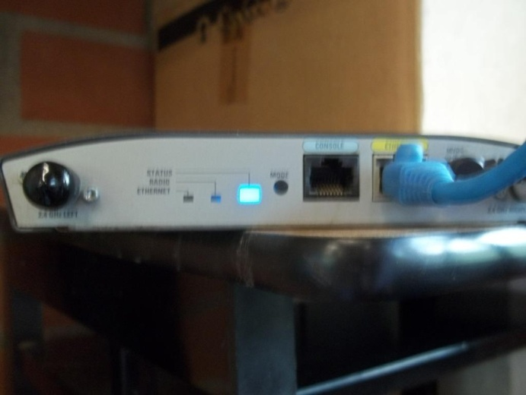

Cabe resaltar que el Power Injector, la antena y la fuente se encuentran en buen estado y podrían ser utilizados para resolver inconvenientes por elementos faltantes en otras IE contando con la debida autorización de Secretaria de Educación.

Ver informe de Mesa de Ayuda.

Sección Escuela El Corazón

- Septiembre 22:

Personal de la Institución Educativa a través de la Agente Dinamizadora Lina Silva reportaron a Medellín Digital daños en los circuitos 3 y 4 del Aula Abierta, el equipo de conectividad de Medellín Digital procede a revisar las salidas de energía reportadas, en el proceso se realizaron mediciones en el circuito principal y en los circuitos de distribución de la canaleta, obteniendo aproximadamente 120 voltios en todos los tomas (voltaje aceptable)

Luego para completar el proceso de diagnóstico, se procede a encender los 21 computadores del aula abierta para verificar su comportamiento con toda la red en carga, observando que no presentan inconvenientes.

Se procedió a la revisión de los tomas de las aulas de clase, encontrando en 2 aulas, objetos incrustados en los tomas que se retiraron para permitir la correcta conexión de los computadores; adicionalmente se encontró en una de las aulas la tubería suelta y el toma en el suelo, allí se realizo un arreglo provisional y se dejo el toma deshabilitado para evitar accidentes.

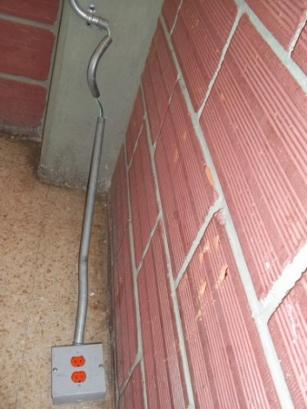

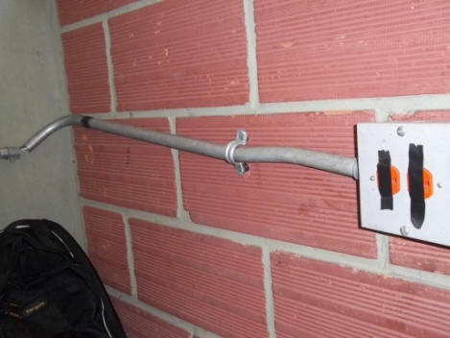

Se informa a las directivas los descartes que se hacen y ante cualquier nueva falla en el sistema informaran inmediatamente para lograr identificar las causas.

Joaquin Vallejo Arbeláez - Llanaditas

- Septiembre 23:

Se visita la IE en compañía de los compañeros de los pilares Contenidos y Apropiación, con el fin de realizar algunas pruebas sobre una encuesta que está diseñando Secretaria de Educación con el apoyo de Medellín Digital. La idea fue ensayar en el peor escenario de conectividad, puesto que allí aún no se ha instalado la conexión de Fibra Óptica.

A pesar de algunas dificultades de acceso a internet, las pruebas se realizaron con éxito.

San Antonio de Prado

- Septiembre 26

Las directivas de la IE solicitan un diagnostico sobre las adecuaciones eléctricas con las que cuentan, ya que requieren algunas conexiones eléctricas adicionales.

Allí se encontró:

- Acondicionador de voltaje: * Potencia: 6KvA
* Voltaje: 120/240 VAC.

- 21 computadores en Aula Abierta
- Tablero de 12 circuitos (1 – 10), 2 espacios libres.
En esta IE desean instalar portátiles y video beam en cada aula de clase, y un sistema de sonido para cada portátil.

Se encontró que el bloque nuevo cuenta con energía regulada en todas las aulas, sin embargo en el bloque antiguo no se encontró ninguna intervención de tipo eléctrico, es decir, no cuentan con energía regulada. Esta intervención se realizo por parte de la EDU.

Se hacen las recomendaciones pertinentes al Rector sobre las medidas a tomar para las adecuaciones que requieren, igual se le brindará el acompañamiento técnico en caso de ser requerido.

Mariscal Robledo

- Octubre 31:

Se visita la IE por solicitud del Secretario de Educación y el Gerente de Medellín Digital, debido a un inconveniente que se tiene con el acceso al Software de tesorería cuando se encuentra ocupada la sala de sistemas.

Este día se encontraba casi todo el personal de la IE en día compensatorio, por lo tanto, se decidió realizar el diagnostico al siguiente día para probar el acceso a internet con los estudiantes haciendo uso de la sala de sistemas.

- Noviembre 1:

Se realizaron pruebas de navegación, para verificar el estado del canal de acceso a internet.
Con la sala en funcionamiento, se realizan pruebas con el software Sicof ERP, y pasados más de 8 minutos de haberlo iniciado, el programa no responde. Se realizan diversas pruebas de navegación desde el equipo de secretaria, encontrando que aproximadamente el 10% de los paquetes enviados a internet se perdían. Se procedió entonces a interrumpir el programa y detectamos que la repuesta a internet es más estable. Este mismo caso se presenta en otras IE como Fe y Alegría Villa de la Candelaria.

Posteriormente, con la ayuda de Mesa de Ayuda SEM, procedimos a hacer un análisis de toda la red, encontrando que hay varios equipos de la sala de masificación que están generando loops y broadcast, ocasionando así, lentitud en los procesos de red. Debido a esto, se va a programar el formateo de toda la sala y un posterior monitoreo, para examinar si mejoran las condiciones o que otra determinación se toma para optimizar los recursos.

Marco Fidel Suarez

- Noviembre 4:

Se realiza la visita por solicitud del equipo de apropiación, ya que tienen inconvenientes con los equipos del Aula Abierta para acceder a internet.
Luego de realizar las pruebas y descartes pertinentes, se encontró que la inestabilidad de la red en el Aula Abierta se debe a la falta de las antenas en las tarjetas de red inalámbricas, ya que sin ellas, la maquina no logra enlazarse de forma estable con el AP y por lo tanto con la red.

Se le recomienda a la profesora Vilma Pita Rozo que siempre que vaya a ser utilizada la sala, se le conecten a los equipos las correspondientes antenas.

C.E Presbítero Carlos Mesa Sánchez

- Noviembre 18:

Se visita el lugar por requerimiento de la agente dinamizadora, ya que el espacio actualmente no cuenta con servicio de internet.
La profesora encargada nos informa que el Switche de 8 puertos marca Encore, según el informe de Mesa de Ayuda SEM, se encontraba en mal estado y fue retirado hasta tener la posibilidad de reponerlo.
En el momento de la visita no se tenía acceso a internet y el swiche fuera de servicio, ver foto (1).

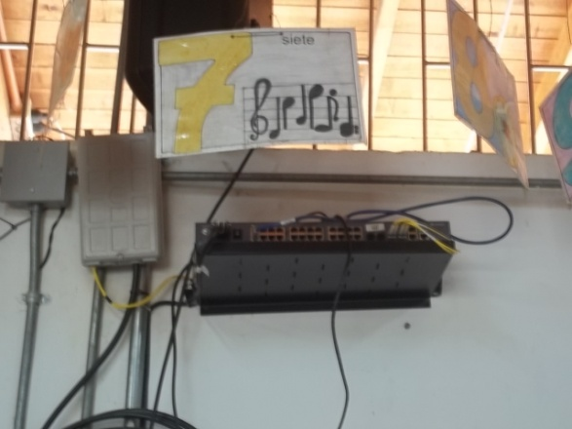
Foto 1

Se procedió a conectar directamente el Access Point al Switche de fibra, para brindar conectividad a los portátiles por medio de la red inalámbrica. Se realizaron pruebas de navegación y todos los portátiles funcionan correctamente. Se dejan sin internet solo los equipos de escritorio.

La respuesta fue acertada en el sentido de que luego de las pruebas de navegación se obtuvo un ancho de banda de 4Mbps.

En la visita también se detectó el mal estado de las maquinas existentes, todas las baterías malas, 7 cargadores fuera de servicio, y 5 computadores con el teclado incompleto, ver foto (2).

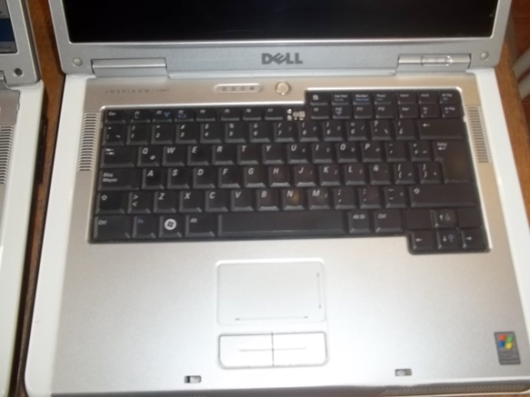
Foto 2

Actualmente los computadores de escritorio dentro del aula principal están fuera de servicio, todo se debe a que son obsoletos y no tienen tarjeta de red para acceder a la red inalámbrica, ver foto (3).
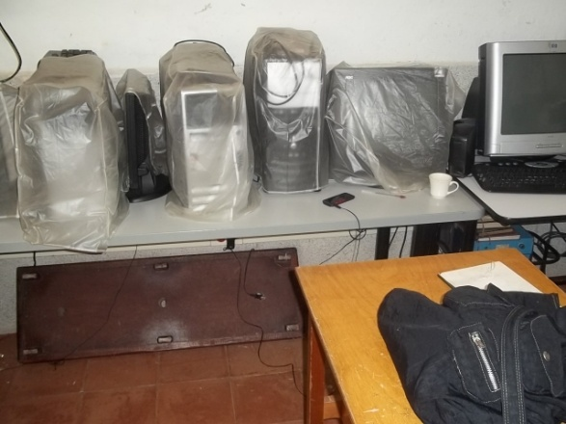
Foto (3)

Las instalaciones eléctricas del lugar están en mal estado y requieren mantenimiento, ver foto (4).

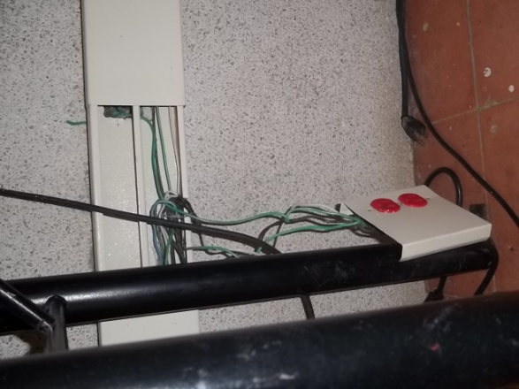
Foto (4)
- Actualmente la red inalámbrica funciona, pero el daño en baterías, cargadores, y la ausencia de tarjetas de red en los computadores de escritorio (obsoletos), hace que el trabajo de Medellín Digital en el Centro Educativo se dificulte a tal punto, en que simultáneamente se puedan usar solo 5”portátiles “para toda la comunidad.

- Se requiere una intervención para el mantenimiento de canaleta eléctrica , ya que hay mucho cable expuesto y circuitos sobrecargados.

La Presentación

- Noviembre 23:

El reporte se dio por un comportamiento repetido de sobrecargas en la red eléctrica, se pretendía verificar que tanto la conexión del aula abierta y equipos de cómputo en el área administrativa presentaban inconvenientes por este fenómeno, en algún momento un electricista contratista de la Institución Educativa había reportado voltajes extraños en algunas salidas eléctricas, es por eso que Medellín Digital procedió a realizar medidas en algunas salidas eléctricas, en diferentes puntos de la Institución Educativa, los voltajes observados están en los rangos normales pero no se descartan problemas puesto que para el diagnóstico la visita se debe repetir en un día cotidiano de trabajo, ver foto 1

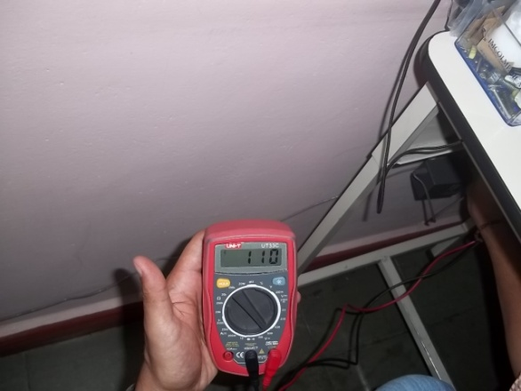
Foto 1

No se descartan problemas de sobrecarga en la Institución, la visita se repetirá en Enero nuevamente cuando la I.E esté operando en su totalidad, y de esta forma observar los fenómenos que se puedan presentar cuando la I.E esté a plena carga

Presbítero Camilo Torres

- Noviembre 24:

Nos informa el agente dinamizador que en la IE tienen inconvenientes con un Access Point, por lo que se procede a realizar la visita, una vez allí, encontramos que en el bloque antiguo dos equipos se encuentran fuera de servicio.

El del piso 1 tienen revenado el patch cord que va desde el face plate hacia el AP, para solucionar, se desmontó el AP y se realizo el cambio del patch cord. El equipo funciona correctamente.
En el piso 2 se conecto nuevamente el equipo y se dejo funcionando correctamente, ver foto (1 y 2).

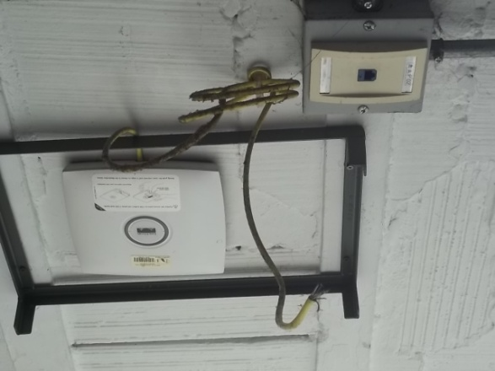
Foto 1

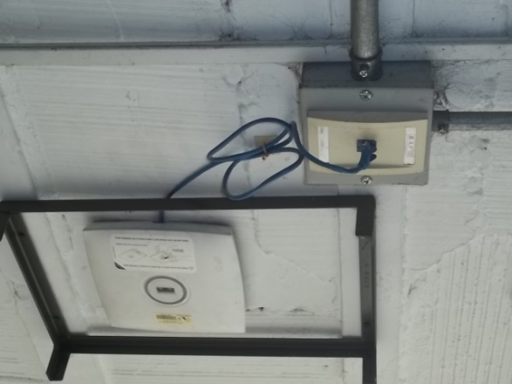
Foto 2

Acompañamiento Sitios de Gobierno

UPJ - Unidad Permanente de Servicios de Justicia

- Septiembre 14:

Se realiza la visita por reporte de falla eléctrica en canaleta, llegando al sitio encontramos que, aparte del daño reportado, los computadores se encuentran en mal estado, con muchas teclas faltantes, y uno de ellos, aparentemente con un problema de batería que se debe reportar a S@MI, ver fotos (3,4 y 5

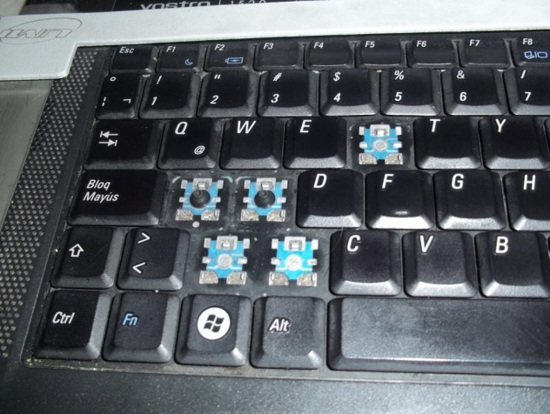
Foto 3
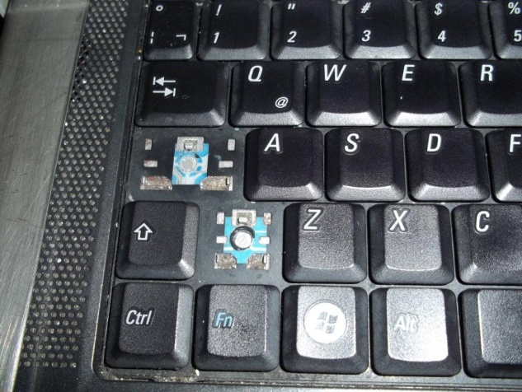
Foto 4

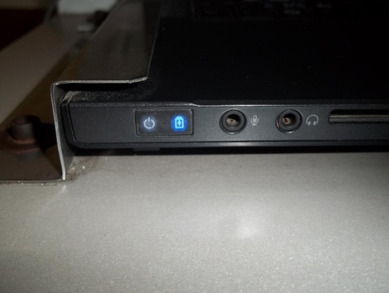
Foto 5
En sitio, se procede a realizar las reparaciones eléctricas pertinentes y se deja el punto eléctrico habilitado y en correcto funcionamiento, ver fotos (6,7,8)

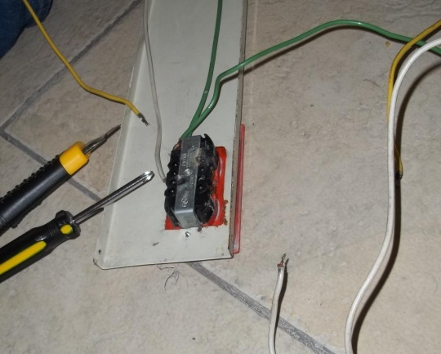
Foto 6

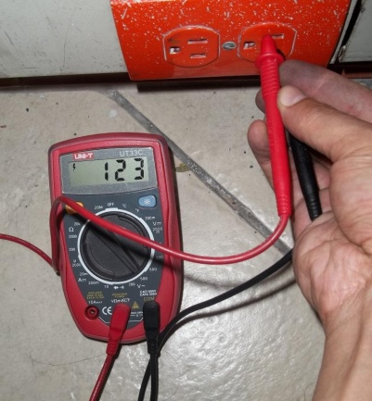
Foto7

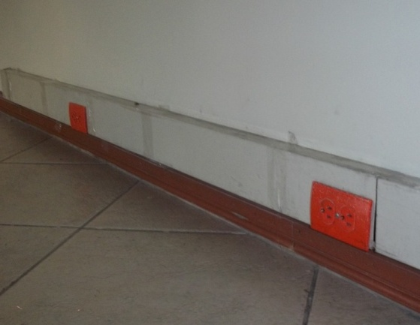
Foto 8

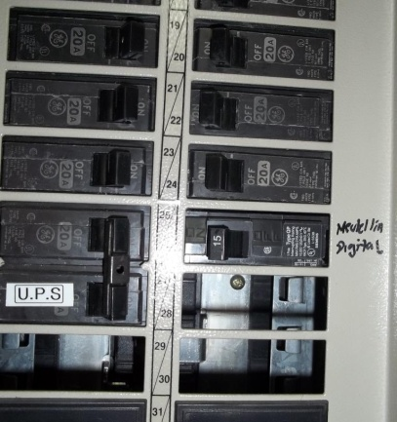
Foto 9
Casa Afrocolombiana

- Octubre 28:

Esta visita se realizó debido al cambio de sede de la casa Afrocolombiana, Actualmente los equipos funcionan bajo condiciones que técnicamente ponen en riesgo los equipos que allí funcionan, a continuación se describe el estado actual de los puntos de navegación y qué condiciones se presentan respecto al cableado estructurado y la energía eléctrica.

Cableado estructurado e Internet

No se encontró el Access Point Cisco 1130 que fue entregado por Medellín Digital en la sede anterior, se debe consulta si fue entregado al municipio y gestionar la instalación del mismo, ya que actualmente la red inalámbrica funciona con el mismo acceso a internet de el coordinador de la sede y no se encuentra abierta para otro dispositivo que se quiera conectar en el lugar.

Energía

Actualmente los equipos de cómputo funcionan con energía no regulada, la alimentación es directa y sin ningún tipo de protección, ver fotos (1,2 y 3).

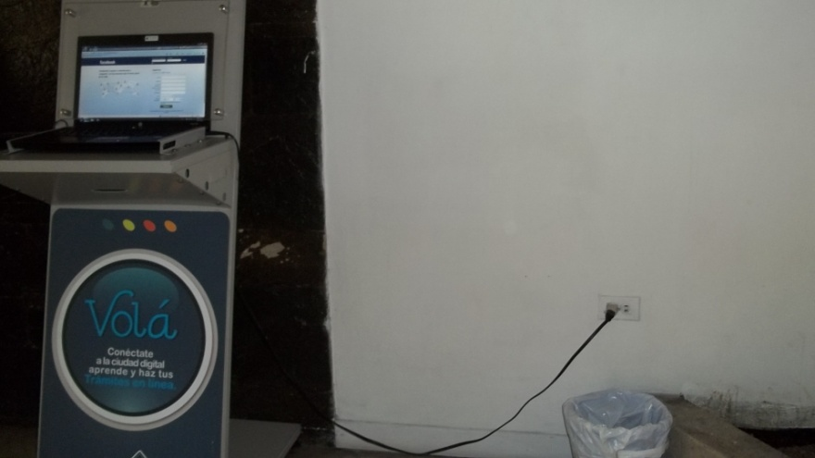
Foto (1)
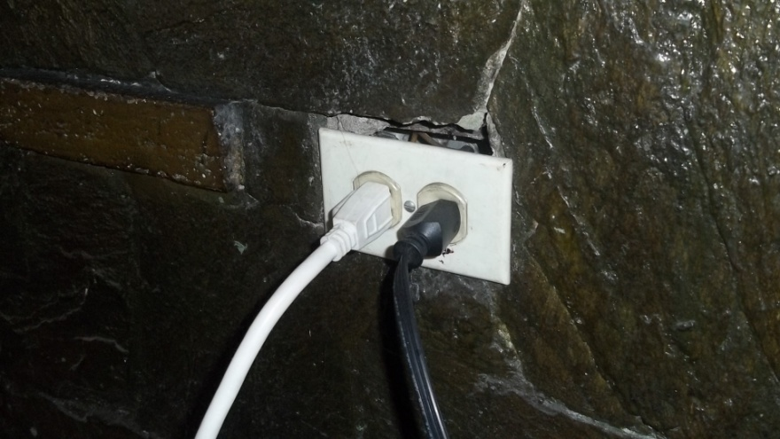Foto (2)

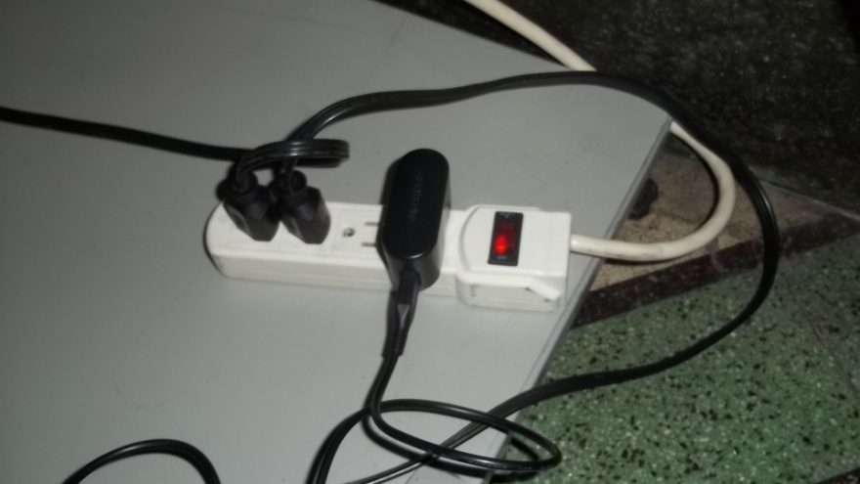
Foto (3)

Actualmente en la cocina se encuentra un tablero eléctrico de 12 circuitos y con dos espacios disponibles, ver foto (4).

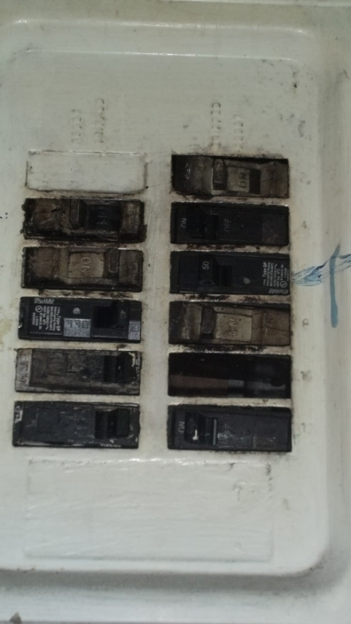
Foto (4)

- Se requiere energía regulada para los equipos de cómputo de Medellín Digital
- En la medida de lo posible garantizar un circuito independiente que se puede alimentar del tablero ubicado en la cocina, aunque este tablero requiere por lo menos limpieza y/o cambio por un tablero protegido por tapa.
- No se dispone de tierra en este sitio, por eso es más importante aun tener el acondicionador de tensión.
- En el sitio no se encuentra el acondicionador que suministró Medellín Digita, se deben realizar los trámites necesarios para incorporarlo al lugar, ya que según información (extra oficial) este fue devuelto al municipio de Medellín.

- Diciembre 21:

Casa de Gobierno San Sebastián de Palmitas

De la Casa de Cultura de San Cristóbal se trasladaron 2 equipos para la Casa de Gobierno de San Sebastián de Palmitas, la razón del traslado es porque con la llegada del Parque Biblioteca de San Cristóbal la Casa de Cultura paso a ser parte del Parque Biblioteca y los equipos instalados en ella se llevaron para la casa de gobierno, además, esta casa de gobierno es un lugar muy concurrido y dos equipos se habían dado de baja por daños irreparables.
Como los equipos que se llevaron tenían características diferentes a los existentes, toco realizar una modificación a los muebles tipo stand, esta modificación la realizo el personal del Pilar de Conectividad, básicamente era realizar una perforación para que el cargador se pudiera conectar al computador (Ver foto 1).

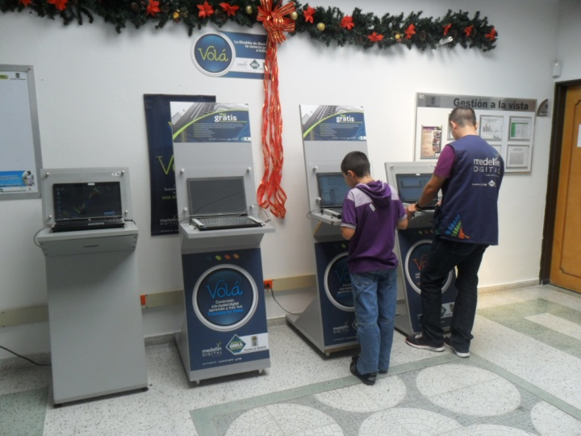
Foto 1.

Casa de Justicia de Robledo

Dentro de los elementos de comunicación que se utilizan en los Sitios de Gobierno impactados por el Programa Medellín Digital, se encuentran los bastidores.
En la Casa de Justicia de Robledo no se tenía esta información, se visito junto con el agente dinamizador de gobierno y el personal del Pilar de Conectividad realizó la instalación de este bastidor (Ver foto 1).

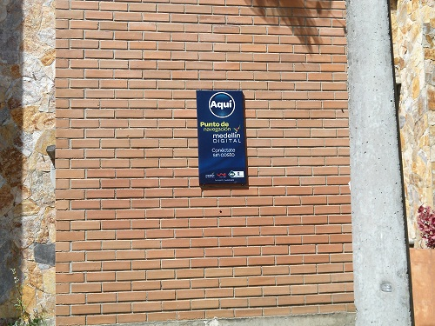
Foto 1.

Mascerca de la floresta

Se realizó reposición de un equipo que estaba en malas condiciones, para realizar este cambio se necesito realizar una modificación en el mueble de madera y esta la realizó el personal del pilar de conectividad. (Ver foto 1).

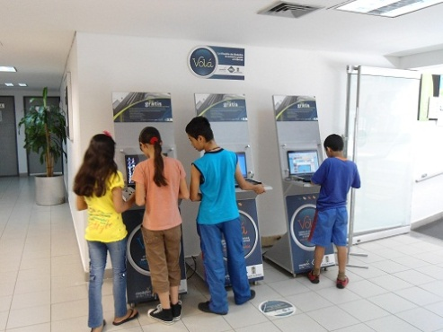
Foto 1

- Semana del 26 al 30 de diciembre:

Esta semana se recibieron los muebles tipo stand en cada uno de los sitios intervenidos, en total se entregaron un total de 44 muebles para adultos y 21 muebles para niños o personas con discapacidad (ver fotos 1, 2 y 3).

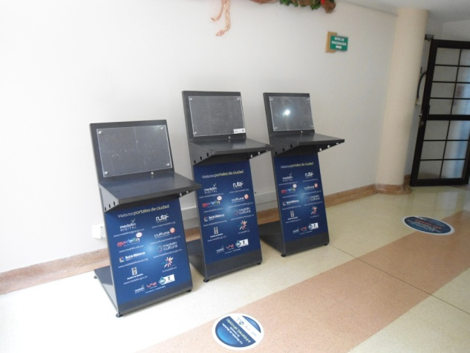
Foto 1. Escuela del maestro

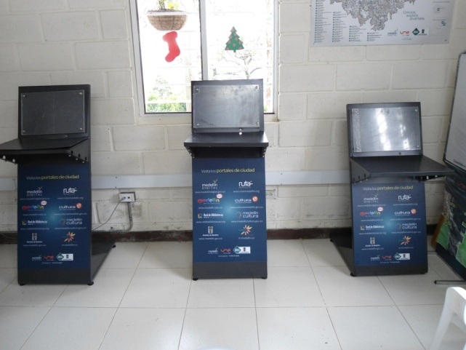
Foto 2. UAO Caunces

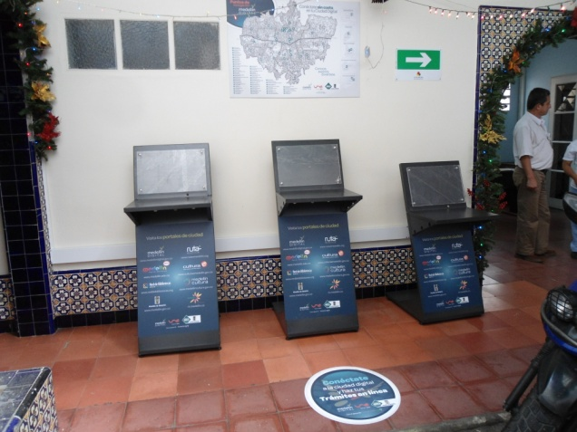
Foto 3. Inspección 10B

Acompañamiento Sitios Públicos

Unidad Deportiva Atanasio Girardot.

- Octubre 28:

Se realiza una visita de revisión para verificar el estado de las redes WiFi, después tener la confirmación de reparaciones de S@MI, revisamos la red del coliseo de Voleibol que según su administrador, se encontraba bajita. Se reinicio el PoE, se verifico la conectividad, y se dejo a red funcionando correctamente con buena intensidad en la señal.

